PROCESSO LICITATÓRIO N° 086/2024
EDITAL DE DISPENSA DE LICITAÇÃO N° 049/2024

Aquisição de solução de conectividade wi-fi.

A Prefeita do Município de Vargem, Estado de Santa Catarina, Exma. Senhora Milena Andersen Lopes, torna público TORNA PÚBLICO que realizará dispensa de licitação em conformidade com a Lei Federal nº 14.133, de 1º de abril de 2021, suas respectivas alterações e demais legislações aplicáveis, de acordo com as seguintes justificativas apresentadas pela Secretaria Mun. de Educação, Cultura e Esportes:

Justificativa para a contratação: A finalidade da presente dispensa é a aquisição de solução de conectividade wi-fi para unidades educacionais, conforme especificações do Termo de Referência.

Justificativa da Dispensa: Considerando as cotações obtidas pelo Município, conforme documentos anexos, a aquisição vai gerar despesas, no ano, de R$ 11.800,00. Assim, ampara-se a presente contratação no artigo 75, II, da Lei 14.133/2021.

Justificativa da escolha do fornecedor e do preço: A empresa BR Soluções em Tecnologia da Informação Ltda. ofertou os materiais pelo menor preço. O valor de R$ 11.800,00 é compatível com os preços praticados no mercado, sendo o menor entre os pesquisados. Tudo conforme demonstram os documentos em anexo, relativos ao objeto da contratação.

Recursos Orçamentários: Os recursos orçamentários para fazer frente às despesas correrão à conta das dotações orçamentárias previstas na Lei Orçamentária, através da seguinte classificação:

Órgão/Unid: 05.01 Secretaria de Transportes, Obras e Serviços Urbanos
Proj/At.: 2.018 Manutenção da Secretaria
(177) 3.3.90.00.00.00.00.00.0.2.0500.007000 Aplicações Diretas

Na forma do inciso I do artigo 8º do Decreto Municipal nº 1.227/2022, dispensa-se a elaboração do Estudo Técnico Preliminar para esta contratação. Considerando o objeto contratado, dispensa-se também a análise de riscos e o projeto básico. O Termo de Referência consta nos Anexos. Considerando a característica do fornecimento e o valor dispendido, dispensa-se a celebração de Contrato.

Vargem/SC, 21 de junho de 2024.

Milena Andersen Lopes,
Prefeita Municipal.
PROCESSO LICITATÓRIO N° 086/2024
EDITAL DE DISPENSA DE LICITAÇÃO N° 049/2024
ANEXO I - TERMO DE REFERÊNCIA

1. OBJETO
Aquisição de solução de tecnologia wi-fi para unidades educacionais.

2. DESCRIÇÃO
Relação dos itens necessários:
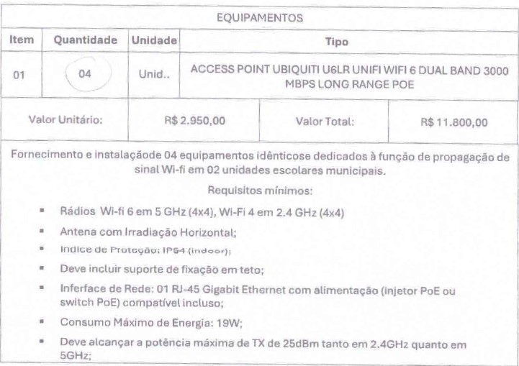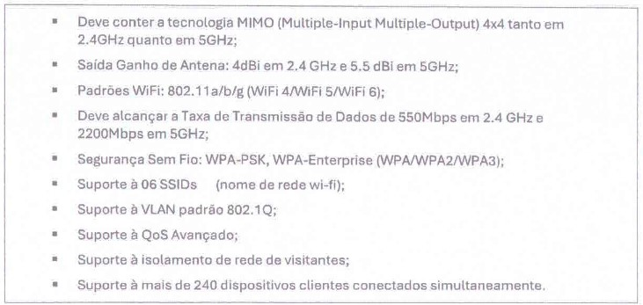
A entrega do objeto desta contratação, será feita no prazo máximo 30 (trinta) dias a contar da requisição.
Não será admitida a subcontratação do objeto contratual.

3 DO PRAZO DE EXECUÇÃO E DA VIGÊNCIA
O prazo de fornecimento é de 30 (trinta) dias após a emissão da requisição.

4. VALOR E FORMA DE PAGAMENTO
O valor total desta contratação é de R$ 11.800,00 (Onze mil e oitocentos reais).
Os preços unitários foram obtidos por meio de pesquisa de preços realizada pela Secretaria de Educação com fornecedores do ramo de atividade correspondente. Devido às características peculiares do item contratado, não se pesquisou preços em portais de compras/preços.
O preço e pagamento dos itens fornecidos ocorrerá de acordo com o estabelecido na Minuta de Contrato.

Vargem/SC, 21 de junho de 2024.

Danielly Cavalli  Secretaria de Administração |  | Diego Lucio Padilha  Setor de Compras e Licitações
Isaura Aparecida Ramos Dalcanalle
Secretária de Educação

